202６年版

避難確保計画（案）
該当を選択

対象災害：【洪水・土砂災害】

2026年版では
令和8年5月末から始まる新防災気象情報、「やまのうち マイ・タイムライン」について反映しています

施設名

【〇〇〇〇〇】

２０２６年〇月作成

目 次
ページ
1 | 計画の目的・・・・・・・・・・・・・・・・・・・・・・・・・・・・・・・・・・・２
2 | 施設の概要・・・・・・・・・・・・・・・・・・・・・・・・・・・・・・・・・・・２
3 | 計画の見直し・報告・・・・・・・・・・・・・・・・・・・・・・・・・・・・・・・２
4 | 施設が有するリスク・・・・・・・・・・・・・・・・・・・・・・・・・・・・・・・３
5 | 防災体制・・・・・・・・・・・・・・・・・・・・・・・・・・・・・・・・・・・・５
6 | 情報収集・伝達・・・・・・・・・・・・・・・・・・・・・・・・・・・・・・・・・7
７ | 避難誘導・・・・・・・・・・・・・・・・・・・・・・・・・・・・・・・・・・・・９
８ | 避難の確保を図るための施設の整備・・・・・・・・・・・・・・・・・・・・・・・ 10
９ | 防災教育及び訓練・・・・・・・・・・・・・・・・・・・・・・・・・・・・・・・ 10
10 | 添付書類・・・・・・・・・・・・・・・・・・・・・・・・・・・・・・・・・・・ 10
 | 様式 避難確保計画に基づく訓練実施報告書・・・・・・・・・・・・・・・・・・・ 11
 | 資料 指定緊急避難場所・指定避難所一覧 ・・・・・・・・・・・・・・・・・・・・12
 | 資料 やまのうち マイ・タイムライン ・・・・・・・・・・・・・・・・・・・・・13

施設の状況を記入
住所 | 山ノ内町大字〇〇〇 ○〇〇〇〇番地
施設名  代表者 | 〇〇〇〇〇  〇〇〇〇〇
管理者 | 〇〇〇〇〇
連絡先 | 電話 〇〇〇〇-〇〇-〇〇〇〇
連絡先 | FAX 〇〇〇〇-〇〇-〇〇〇〇
連絡先 | Mail 〇〇〇〇〇＠○○．〇〇〇．〇〇
１ 計画の目的

この計画は、本施設の利用者の洪水や土砂災害の円滑かつ迅速な避難の確保を図ることを目的とする。
また、作成した避難確保計画に基づいて、安全な避難行動を確実に行うことができるよう、防災教育や訓練を行い、施設の職員や利用者に対して、洪水や土砂災害に関する知識を深めるとともに、訓練等を通して課題等を抽出し、必要に応じてこの計画を見直ししていくものとする。

関連法：●水防法第15条の３第１項
●土砂災害警戒区域等における土砂災害防止対策の推進に関する法律（土砂災害防止法）
第８条の２第１項

施設利用状況は利用形態に合わせて適宜変更
２ 施設の概要

利用形態 | 建物の階層
 | 地上 〇 階 地下 〇 階

施設利用状況
平日 |  |  | 休日
 | 利用者 | 職員 | 利用者 | 職員
昼間 | 約 〇 名 | 約 〇 名 | 約 名 | 約 名
夜間 | 約 名 | 約 名 | 約 名 | 約 名

３ 計画の見直し・報告

避難訓練の結果や社会情勢の変化に伴い、定期的に見直すものとする。
計画を作成又は必要に応じて見直し・修正をしたときは、遅滞なく、当該計画を町長へ報告するものとする。

４ 施設が有する災害リスク
浸水想定区域
該当項目にチェックを入れ避難行動を判断

（１）洪水リスクと避難行動
山ノ内町防災マップを確認し次の①～③の該当項目にチェック☑を入れる。
①浸水想定区域に立地 | □該当せず □該当
②洪水浸水想定区域の  想定浸水深は | 0.5m未満である→ □該当 →屋内安全確保
②洪水浸水想定区域の  想定浸水深は | 0.5-3.0m→2階へ避難できる→ □該当 →屋内安全確保
②洪水浸水想定区域の  想定浸水深は | 0.5-3.0m→2階へ避難できない→ □該当 →立退き避難
②洪水浸水想定区域の  想定浸水深は | 3.0-5.0m→3階へ避難できる→ □該当 →屋内安全確保
②洪水浸水想定区域の  想定浸水深は | 3.0-5.0m→3階へ避難できない→ □該当 →立退き避難
③家屋倒壊等氾濫想定区域に立地し建物構造が | 鉄筋コンクリート造→浸水深に応じた屋内安全確保できる→ □該当  →屋内安全確保
③家屋倒壊等氾濫想定区域に立地し建物構造が | 鉄筋コンクリート造→浸水深に応じた屋内安全確保できない→ □該当→立退き避難
③家屋倒壊等氾濫想定区域に立地し建物構造が | 木造、鉄骨造→ □該当 →立退き避難
上記のうち一つでも立退き避難に該当する場合は、「立退き避難」とする。

当施設は、
□屋内安全確保
□立退き避難
防災マップや建物の構造から判断し洪水に対する避難行動は と判定する。

高齢者等が避難行動をとるタイミングは、夜間瀬川の水位（星川水位観測所）が1.4ｍに達し更に上昇する場合で、町が「高齢者等避難」を発令した時。

全員が避難行動をとるタイミングは、夜間瀬川の水位（星川水位観測所）が1.8ｍに達し町が「避難指示」を発令した時。

（２）土砂災害リスクと避難行動
土砂災害警戒区域
該当項目にチェックを入れ避難行動を判断
山ノ内町防災マップを確認し次の①～③の該当項目にチェック☑を入れる。
①土砂災害警戒区域に立地 | □該当せず □該当（□土石流 □がけ崩れ □地すべり）
②土砂災害特別警戒区域  （レッドゾーン）に立地し | 建物は、鉄筋コンクリート造→ □該当 屋内安全確保
②土砂災害特別警戒区域  （レッドゾーン）に立地し | 建物は、木造・鉄骨造→ □該当 立退き避難
③土砂災害警戒区域  （イエローゾーン）に立地し | 建物は、鉄筋コンクリート造→ □該当 屋内安全確保
③土砂災害警戒区域  （イエローゾーン）に立地し | 建物は、木造・鉄骨造→ □該当 屋内安全確保
上記のうち立退き避難に該当する場合は、「立退き避難」とする。

当施設は、
□屋内安全確保
□立退き避難
防災マップや建物の構造から判断し、土砂災害に対する避難行動は と判定する。

高齢者等が避難行動をとるタイミングは、気象庁 土砂キキクル「警戒（赤）」が施設の位置と重なり町が「高齢者等避難」を発令した時とする。

全員が避難行動をとるタイミングは、気象庁 土砂キキクル「危険（紫色）」が施設の位置と重なり町が「避難指示」を発令した時とする。

５ 防災体制
「やまのうち マイ・タイムライン」に基づき各種情報を収集し適切な時期に注意、警戒、非常の体制をとり、管理権限者が定めた統括管理者のもと、自主的な防災活動を行う。下記に、防災活動開始の指標を示す。

必要に応じて編集
警戒レベル１ 早期警戒情報

〇気象庁が、台風接近に伴い、早期注意情報（警報級可能性）を呼びかけている
〇町内が次のキーワードで呼びかける地域に該当する
・大きな影響を受けるおそれ
・記録的な暴風や大雨となる見込み
・特別警報発表の可能性
・○○台風に匹敵する記録的な大雨となるおそれ
・数十年に一度の強度の台風である
〇防災体制の判断、気象情報収集、職員への情報伝達・情報共有

警戒レベル２ 注意報 町が「災害対策本部」を設置した

〇避難行動を確認
〇防災マップ等により、施設のリスク（浸水想定区域、土砂災害警戒区域）を再確認
〇職員等の招集、気象情報収集、避難支援者へ連絡、避難先の確認、車両手配

警戒レベル３ 3時間前 町が警戒レベル３「高齢者等避難」を発令

〇警戒レベル３に相当する情報
夜間瀬川の水位が避難判断「水位1.4ｍに到達」かつ今後1.8ｍに到達し氾濫が予想される」
気象台が「レベル３ 土砂災害警報」を発表
土砂キキクル（赤）と土砂災害警戒区域が重複する場所に位置する
〇危険な場所から避難に時間を要する高齢者等は避難行動を開始する段階
〇状況把握、町への連絡
〇避難開始の判断、家族関係者へ連絡、移動車両の確保、持ち出し品の管理

警戒レベル４ ２時間前 町が警戒レベル４「避難指示」を発令

〇警戒レベル４に相当する情報
夜間瀬川の「水位が1.8ｍに到達」かつ「今後氾濫が予想される」
気象台が「レベル４ 土砂災害危険警報」発表
キキクル（紫）と土砂災害警戒区域が重複する場所に位置する
〇危険な場所から全員が避難行動を開始する段階
〇状況把握、町への連絡
〇避難完了の確認

事前休業の判断について

〇台風接近に伴い気象庁が早期注意情報（警報級の可能性）を発表した場合、臨時休業等を検討する。
〇以下のいずれかに該当する場合は、通所部門を臨時休業とする。
気象台が特別警報を発表した時
町が「災害対策本部」を設置した時

６ 情報収集・伝達

（１）警戒レベル相当情報入手先
サイト | 情報 | 警戒レベル相当情報
長野県河川砂防情報ステーション | 夜間瀬川水位（洪水）  夜間瀬川・角間川の洪水発生の危険度の情報 | 【紫色】氾濫危険水位（1.80m）レベル４相当  【赤色】避難判断水位（1.40m）レベル３相当  【黄色】氾濫注意水位（1.30m）  【緑色】水防団待機水位（0.60m）
気象庁キキクル  長野県河川砂防情報ステーション | 浸水キキクル  低い場所にある家屋などでは、短時間強雨による床上浸水や床下浸水などの浸水害が発生する危険性の情報 | 【黒色】災害切迫 レベル5相当  すでに重大な浸水害が発生しているおそれ  【紫色】危険 レベル４相当  重大な浸水害が発生してもおかしくない  【赤色】警戒 レベル３相当  道路の冠水、床下へ流入が発生  【黄色】注意  側溝が溢れて道路が冠水するおそれあり
気象庁キキクル  長野県河川砂防情報ステーション | 土砂キキクル  過去の重大な土砂災害の発生時に匹敵する極めて危険な状況を基準とする危険度の情報 | 【黒色】災害切迫 レベル5相当  すでに重大な土砂災害が発生しているおそれ  【紫色】危険 レベル４相当  ２時間先までに基準に到達すると予測  【赤色】警戒 レベル３相当  高齢者等は避難行動をはじめる段階  【黄色】注意  今後の情報、防災マップを確認する段階

（２）避難情報や河川映像の入手方法
手段・サイト | 情報
防災無線（同報系） | 避難情報 | 避難指示等
戸別受信機 | 避難情報 | 避難指示等
SUGUメール（登録制メール） | 避難情報 | 避難指示等
公式LINE | 避難情報 | 避難指示等
テレビ | 避難情報 | 避難指示等
ラジオ | 避難情報 | 避難指示等
町ホームページ | 避難情報（履歴） | 避難指示等（履歴）
川の防災情報サイト | 河川映像 | 星川橋  夜間瀬橋

（３）情報伝達

防災気象情報（早期注意情報（警報級の可能性）、特別警報、土砂災害危険警報、土砂災害警報、夜間瀬川水位情報、キキクル）、町からの避難情報を施設内関係者間で共有する。
避難行動をとる場合には「利用者緊急連絡先一覧表」に基づき、利用者の保護者・家族等に対し、避難行動の必要性を説明し、利用者の引き渡しのタイミングや場所について、説明する。

７ 避難誘導

避難とは、「難」を避けることであり、今いる場所が安全であれば、そこに留まることも避難
と考える。
令和元年東日本台風では、避難のため車で移動中に車ごと流される犠牲者が多く発生。
また、感染症の拡大している場合、感染危険を考慮し、開設した指定緊急避難場所（指定避難所）への集中を避けるなど多様な避難を考える。

- 屋内安全確保

ア 屋内に留まる
イ より安全な部屋等へ移動（上階、崖から離れた側へ）

- 立退き避難

ア 安全な利用者宅への帰宅
イ 安全な親戚や知人宅へ
ウ 指定緊急避難場所へ
エ 車での避難（安全な場所で車内避難：道の駅北信州やまのうちなど）

（３）避難場所の選定

ア 系列・同種類似施設への立退き避難
イ 指定緊急避難場所への立退き避難
ウ 自施設での屋内安全確保（上階へ避難）

（４）福祉避難所を兼ねる指定緊急避難場所
指定緊急避難場所 | 住所 | 電話 | 収容人員
山ノ内町地域福祉センター | 平穏3371-2 | 33-8411 | 80名
特別養護老人ホームいで湯の里 | 佐野799-2 | 33-5565 | 12名
避難行動のタイミング・避難所の開設状況は、役場へ確認する
山ノ内町役場 ０２６９－３３－３１１１

８ 避難の確保を図るための施設の整備

分類 | 装備品や備蓄品 | 場所（設置・備蓄）
情報収集・伝達 | テレビ、ラジオ、パソコン、スマートホン、電話
避難誘導 | 名簿（電話帳）、携帯電話、雨具、LED照明
非常食・飲料水 | 水（１人 リットル）、食料（１人 食分）
衛生器具 | タオル、ティッシュ、マスク、スリッパ、手袋
医薬品 | 常備薬、消毒薬、包帯、絆創膏、お薬手帳
その他 | アルコール消毒液、体温計、着替え、寝具
日頃から維持管理に努めるものとする。

実施計画月を記入
９ 防災教育及び訓練

毎年 〇 月に新規採用の施設職員を対象に研修を実施する。
毎年 〇 月に施設職員を対象として、情報収集・伝達及び避難誘導に関する訓練を実施する。

10 添付書類

（１）利用者緊急連絡先一覧表

既存の名簿等がある場合は、それを活用する。

（２）緊急連絡網

既存の連絡網がある場合は、それを活用する。

（３）外部機関等の緊急連絡先一覧表

既存の緊急連絡先一覧がある場合は、それを活用する。

令和 年 月 日
様式

山ノ内町危機管理課 あて

避難確保計画に基づく訓練実施報告書

施設の名称
施設の所在地
担当者氏名
電話番号
メールアドレス

訓練実施日時
訓練概要 | 実施種目  □防災教育  □情報伝達訓練  □避難誘導訓練  □その他
参加人数
参加機関
その他特記事項

指定緊急避難場所及び指定避難所
資料

令和６年１２月１日現在
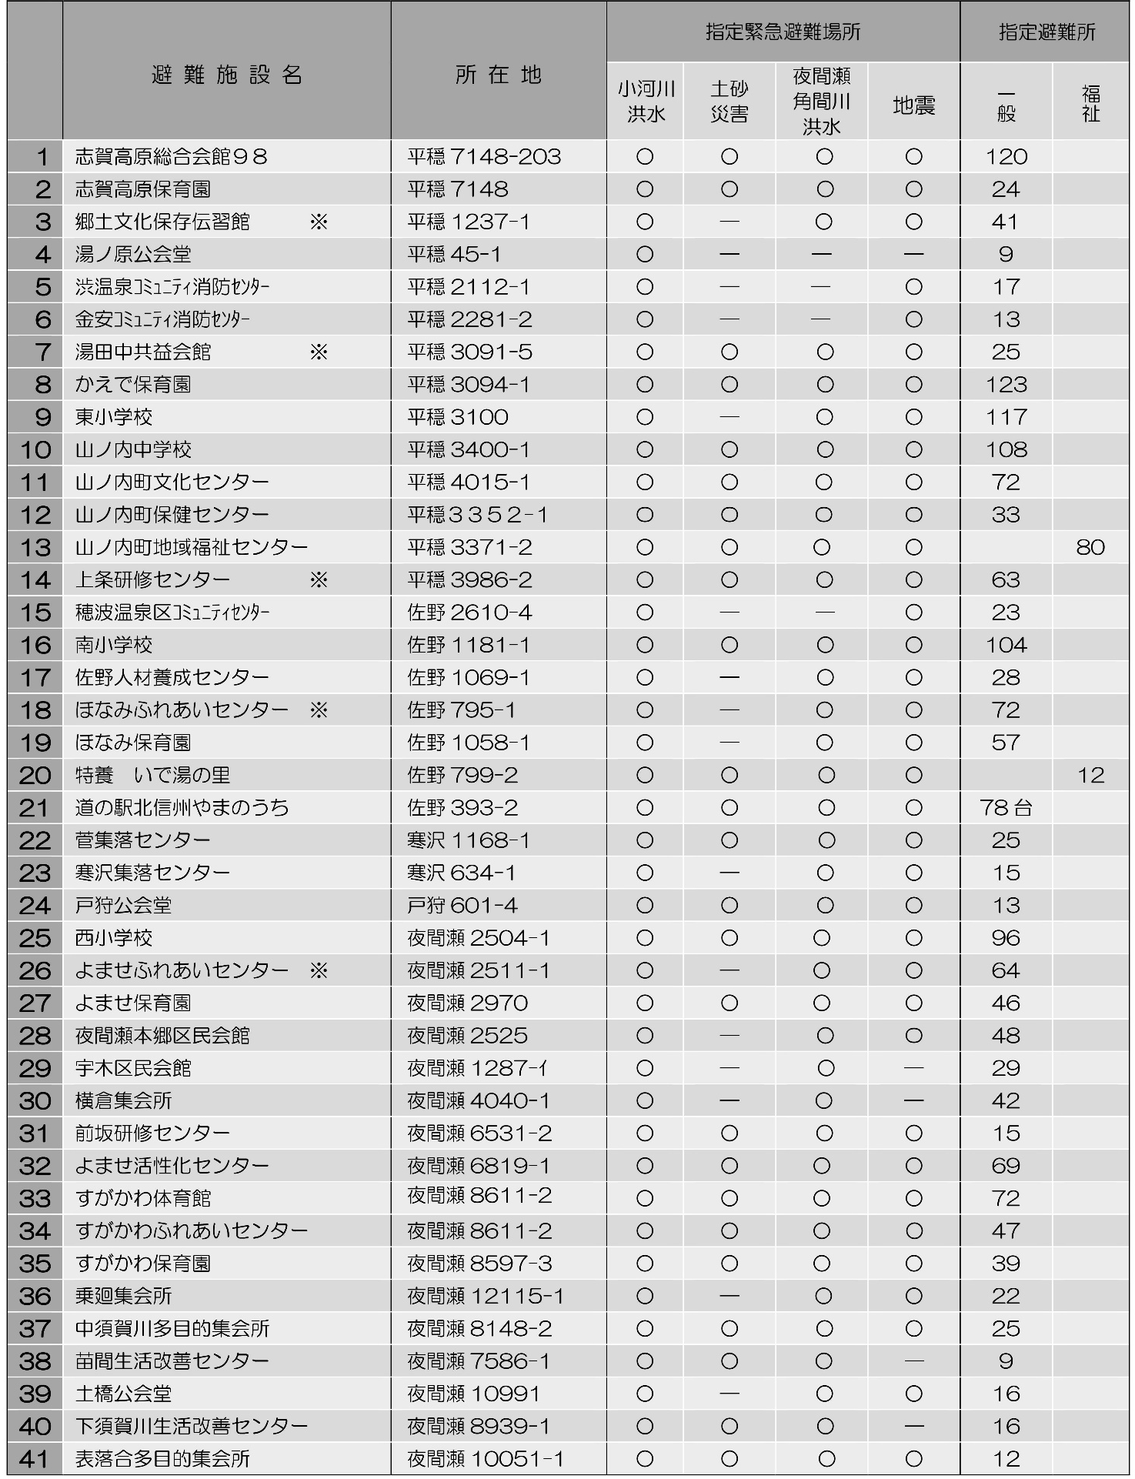
※印は優先的に開設する指定緊急避難場所（指定避難所）
やまのうち マイ・タイムライン
資料

防災気象情報、町の避難情報、自主防災組織（共助）の動き、住民のとるべき行動のタイミングを表示。必要な情報が得られるように二次元コード記載。
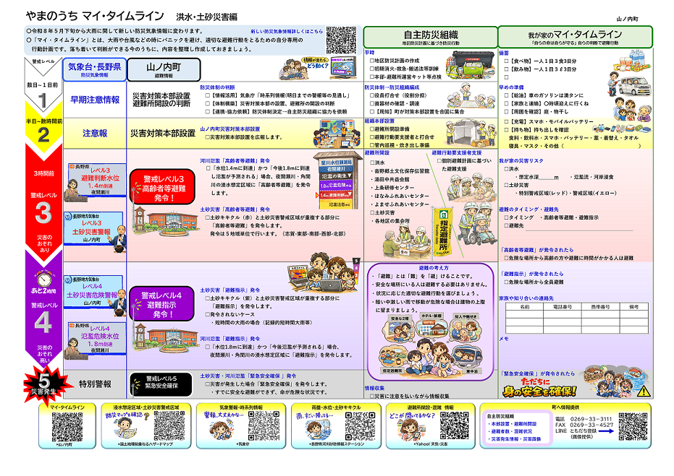

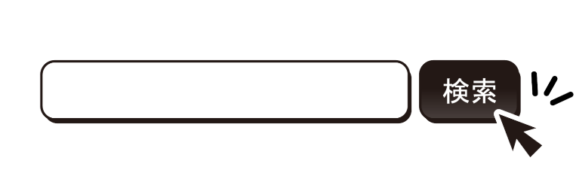
やまのうち マイ・タイムライン

